**TRƯỜNG CAO ĐẲNG FPT POLYTECHNIC**

**BỘ MÔN CƠ BẢN GAME**

**MÔN HỌC:**

**XÂY DỰNG TRANG WEB**

**BÁO CÁO BÀI TẬP**

**GVHD: PHẠM NGỌC CƯỜNG**

**LỚP: GA19301**

**TÊN: Đinh Minh Trí**

**ASM: 1**

**Tháng 7 năm 2024**

**Nhận Xét:**

1. **Nhận xét của giảng viên**

1. **Nhận xét của hội đồng phản biện**

**ASM**

Câu 1: Bản vẽ sơ đồ trang web

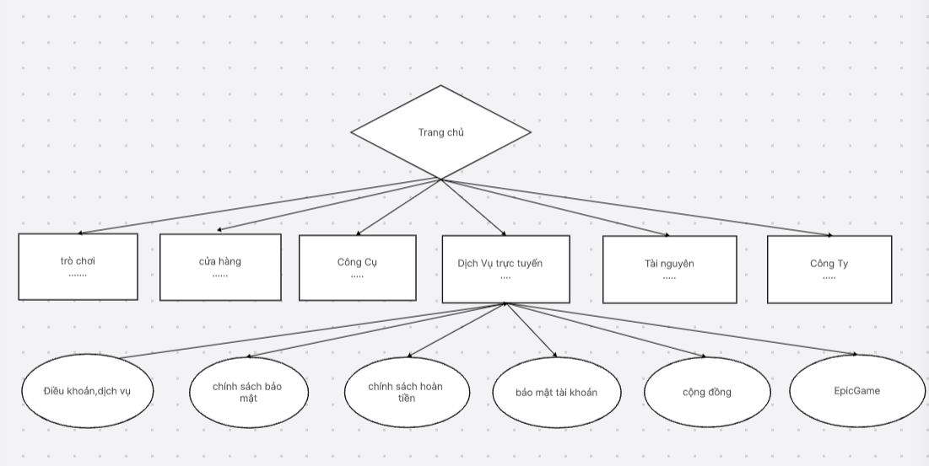

Câu 2: Bảng phát thảo trang c